# Отчёт по лабораторной работе №9

### Цель работы

Получить практические навыки по работе с редактором Emacs

### Ход выполнения работы

#### 1. Установили и запустили в командной строке Emacs

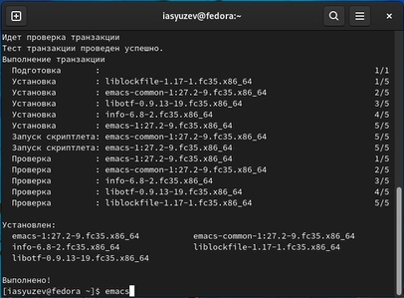

photo1

#### 2. Создали файл lab07.sh, заполнили его, сохранилии освоили команды по редактированию файла и перемещению курсора

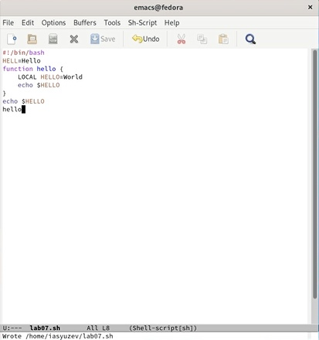

photo2

#### 3. Усвоили команды перемещения по буферам и работе с ними

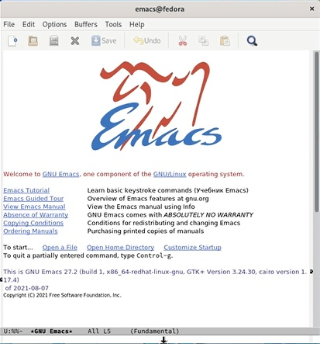

photo3

#### 4. Усвоили команды работы с окнами

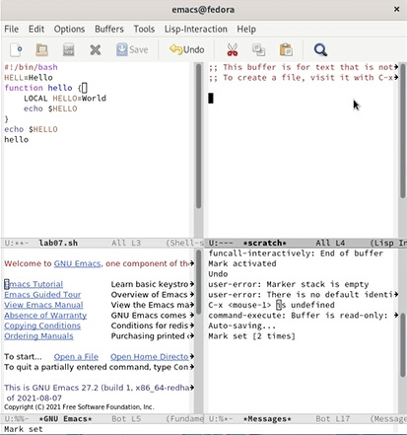

photo4

#### 5. Усвоили и использовали различные команды для поиска и замены содержимого файлов и буферов

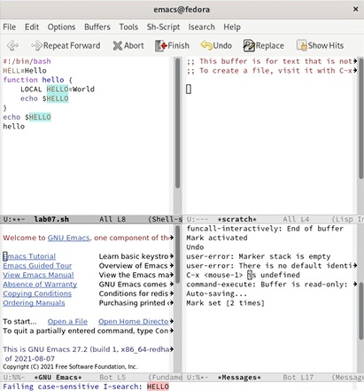 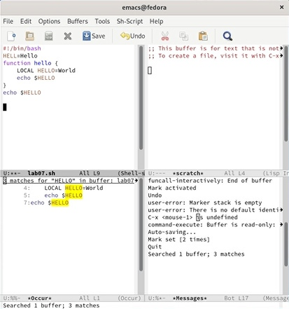

### Выводы

Я ознакомился с операционной системой Linux и приобрел навыки работы с редактором Emacs

### Ответы на контрольные вопросы:

1. Emacs − один из наиболее мощных и широко распространённых редакторов, используемых в мире Unix. По популярности он соперничает с редактором vi и его клонами. В зависимости от ситуации, Emacs может быть текстовым редактором; программой для чтения почты и новостей Usenet; интегрированной средой разработки (IDE); операционной системой и т.д.Всё это разнообразие достигается благодаря архитектуре Emacs, которая позволяет расширять возможности редактора при помощи языка Emacs Lisp. На языке C написаны лишь самые базовые и низкоуровневые части Emacs, включая полнофункциональный. интерпретатор языка Lisp. Таким образом, Emacs имеет встроенный язык программирования, который может использоваться для настройки, расширения и изменения поведения редактора. В действительности, большая часть того редактора, с которым пользователи Emacs работают в наши дни,написана на языке Lisp.
2. Основную трудность для новичков при освоенииданного редактора могутсоставлять большое количество команд, комбинаций клавиш, которые не получится все запомнить с первого раза и поэтоупридется часто обращаться к справочным материалам.
3. Буфер –это объект, представляющий собой текст. Если имеется несколько буферов, то редактировать можно только один. Обычно буфер считывает данные из файла или записывает в файл данные из буфера.Окно –это область экрана, отображающая буфер. При запуске редактора отображается одно окно, но при обращении к некоторым функциям могут открыться дополнительные окна. Окна Emacsи окна графической среды XWindow–разные вещи. Одно окно XWindowможет быть разбито на несколько окон в смысле Emacs, в каждом из которых отображается отдельный буфер.
4. Да, можно.
5. При запуске Emacsпо умолчанию создаются следующие буферы: «scratch»(буфер для несохраненного текста) «Messages»(журнал ошибок, включающий такжеинформацию, которая появляется в области EchoArea) «GNUEmacs»(справочный буфер о редакторе).
6. C-c |сначала, удерживая «ctrl»,нажимаю «c»,после –отпускаюобе клавишии нажимаю «|» C-cC-|сначала, удерживая «ctrl»,нажимаю «с», после –отпускаю обе клавиши и, удерживая «ctrl», нажимаю «|».
7. Чтобы поделить окно на две части необходимо воспользоваться комбинацией «Ctrl-x 3»(по вертикали) или «Ctrl-x 2» (по горизонтали).
8. Настройки Emacsхранятся в файле .emacs.
9. По умолчанию клавиша «←» удаляет символперед курсором, нов редакторе её можно переназначить. Для этого необхдимоизменить конфигурацию файла .emacs.
10. Более удобным я считаю редактор emacs, потому чтов нем проще открывать другие файлы, можно использовать сразу несколько окон, нет «Командногорежима», «Режима ввода», «Режима командной строки», которые являются немного непривычными и в какой-то степени неудобным.